Login do sistema -> Digitar o nome de usuário e senha e clicar no botão <Entrar>

Usuários de teste:

Email: [urielbr@gmail.com](mailto:urielbr@gmail.com) Senha: @Ncc123 Perfil: Básico  
Email: [vilo@ncc1701.com.br](mailto:vilo@ncc1701.com.br) Senha: @Ncc123 Perfil: Administrador

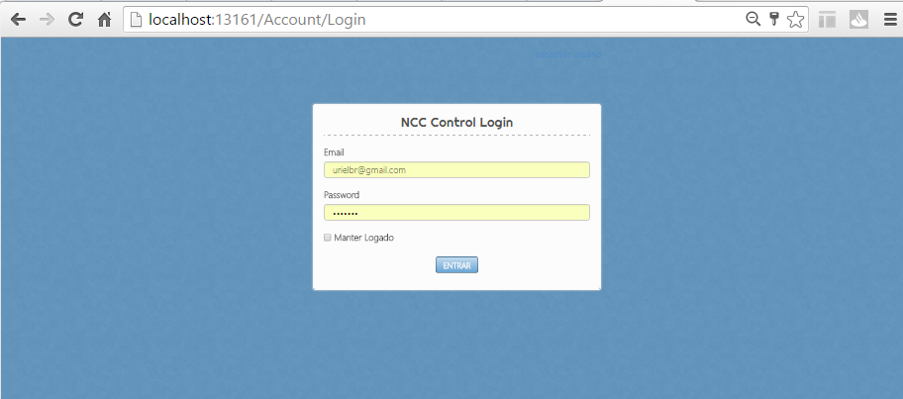

Cadastrar uma nova proposta de venda

